Kiemelkedő érdeklődés mellett rendezték meg az Országos Gaming Expót a Széchenyi István Egyetemen
A Széchenyi István Egyetem adott otthont az Országos Gaming Expo (OGEX) tizenkettedik, győri állomásának, ahol az általános iskolás diákoktól kezdve az egyetemistákig mindenkit színes program várt. A rendezvényre rengeteg érdeklődő látogatott el: edukációs előadások és kvízek mellett szimulátorokat, retró PC-játékokat, társasjátékokat és számítógépes játékok sokaságát próbálhattak ki a résztvevők.
A rendezvény tavalyi nagy sikerű országjárását követően az OGEX idén is meglátogat minden vármegyét, ezúttal szeptembertől november végéig. A programnak Győrben a Széchenyi István Egyetem adott otthon október 12-én.
„A eseményünk legfőbb célja, hogy a gaming és az e-sport üzenetét elhozza és népszerűsítse országszerte, edukációs tartalmak kíséretében. A számítógépes játékok előnyei mellett fontosnak tartjuk, hogy felhívjuk a figyelmet a potenciális veszélyekre is: a fiatalok prevenciós előadásokon vehettek részt a gamingfüggőségről és az internetes zaklatásokról egyaránt” – húzta alá az OGEX operatív igazgatója, Csanda Gergely.
Az expón különböző helyszíneken próbálhatták ki magukat az érdeklődők: a BARD platformján a gamerek felmérhették reflexeiket és szenzomotoros képességeiket, a retro-PC standjánál a fiatalabb korosztály is megismerhette a gaming „őskorának” kedvenceit, bepattanhattak autószimulátorokba, és nyereményekért is játszhattak a résztvevők.
„Győri állomásunk azért is különleges, mert a Széchenyi István Egyetem Sportegyesületének e-sport-szakosztálya is kiemelkedő megjelenéssel képviseltette magát. Külön öröm számunkra, hogy az egyetem nagyon nyitottan fogadta rendezvényünket, s a kiváló együttműködés eredményeként sokaknak átadhattuk az OGEX üzenetét a városban” – emelte ki a főszervező.
A győri esemény országosan is kiugrónak számító érdeklődés mellett valósult meg: a Széchenyi-egyetem hallgatói mellett általános iskolás diákok százai is ellátogattak az expóra. A standok sokaságában minden korosztály megtalálta a leginkább hozzáillő programot – a társasjátékoktól a virtuális valóságon át a cosplayig rengeteg különféle helyszín várta a látogatókat. Találkozhattak Jack Sparrow kapitánnyal is: Slemmer Ádám cosplayer a világhírű kalóz bőrébe bújva azért érkezett a rendezvényre, hogy a rajongók közös fotókat készíthessenek vele.
Az egyetem gazdaságinformatikus hallgatója, Horváth Dominik is kilátogatott az expóra.
„Tanulmányaimhoz kapcsolódóan mindig is érdekelt az informatika, ezért is jöttem el az OGEX-re. Különös kedvencem a retrosarok: a Nintendón és a Super Marión nőttem fel én is, sok szép emlék fűz ezekhez a játékokhoz, nagy öröm itt újból viszontlátni ezeket.A klasszikusok mellett pedig a leginkább a FIFA és a szimulátorok érdekelnek. Szimulátort eddig sosem próbáltam, most végre ennek is eljött az ideje” – mondta.
Sajtókapcsolat:
- Kommunikációs és Alumni Igazgatóság
- +36 96 503 400 / 3158
- kommunikacio@sze.hu
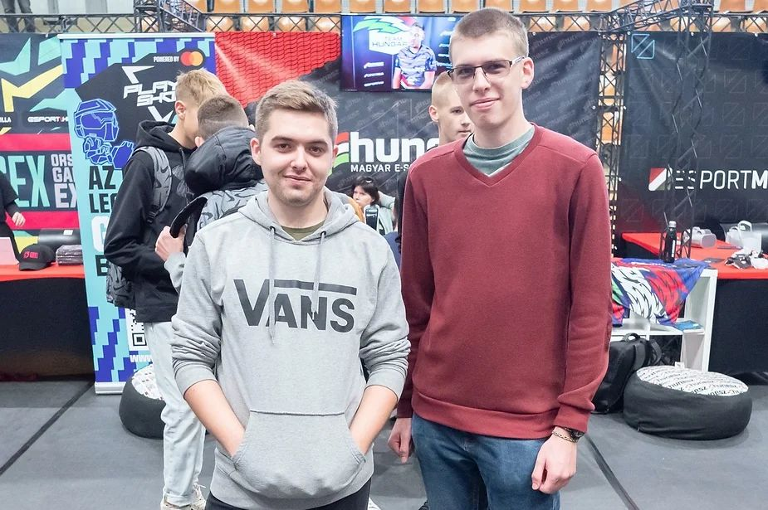 | © Fotó: Adorján András
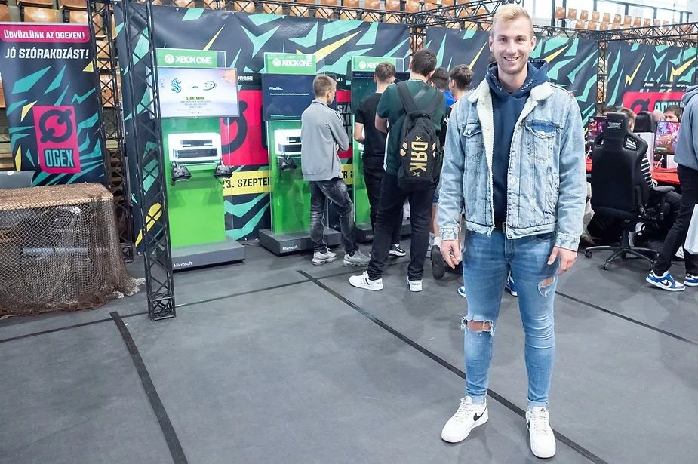 | © Fotó: Adorján András
 | © Fotó: Adorján András
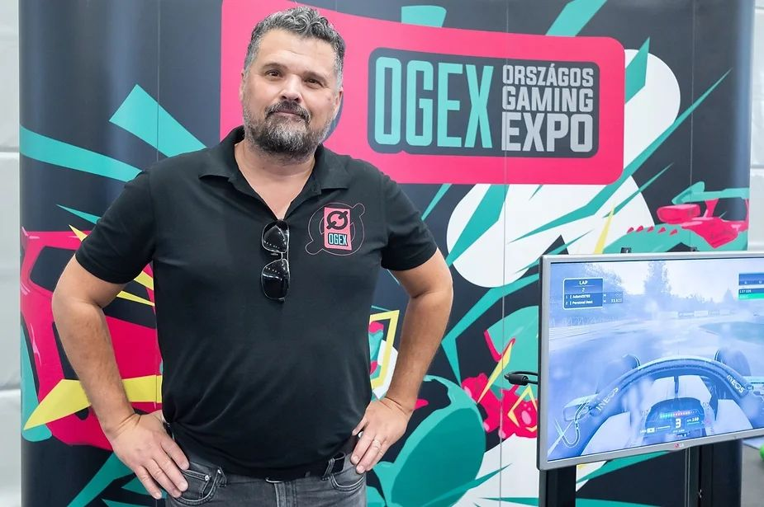 | © Fotó: Adorján András
Eredeti tartalom: Széchenyi István Egyetem
Továbbította: Helló Sajtó! Üzleti Sajtószolgálat
Ez a sajtóközlemény a következő linken érhető el:

